捕鱼控制算法

1. **算法说明**

控制算法算法采用“加成”算法，即最终的算法要达到通过简单的概率加减达到控制效果，同时在给运维人员使用的时候给出一个直观的正负数来控制，正数加大打中概率，负数减小，避免使用小数，使用小数无论运维使用和算法实现都不是很友好。

1. **算法公式**

鱼死亡概率= (1000 + 玩家系数 + 房间系数 + 鱼系数) / (1000 * 倍数)，

推导如下：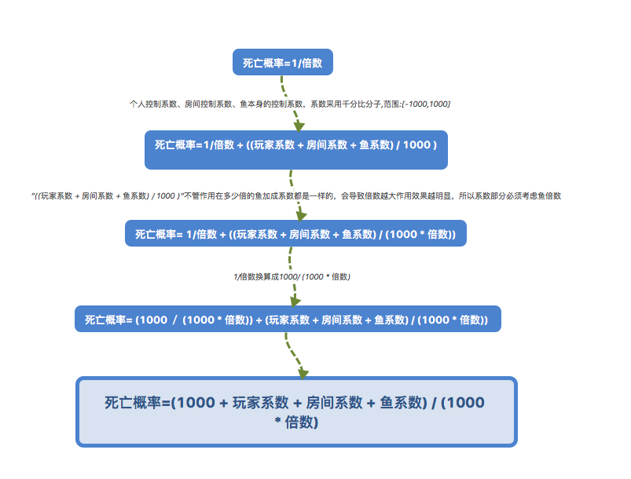

1. **算法实现**

在**[0,(1000 * 倍数))**范围内随机一个整数是否**小于(1000 + 玩家系数 + 房间系数 + 鱼系数)**，小于则鱼死，否则鱼不死。Java7以上实现可以使用ThreadLocalRandom而不是Random，详见JDK API说明。

1. **算法缺点**

如果让鱼打不死只需“玩家系数 + 房间系数 + 鱼系数”为“-1000”即可，但是如果让鱼必死，则很难让高倍数鱼必死，如让一条10倍的鱼死亡，所有系数都配置到最高，最后的死亡概率为4000/10000，鱼倍数越高则影响有限，不过反而符合我们的需求。

1. **算法实现正确性验证**

算法的效果比如100倍的鱼，100w次打中，正常打死是1w次，如果合计控制系数是500，那么理论最后的打死次数是 1w + 1w * 500/ 1000 = 1.5w次，实际算法实现打死的次数是1.49w次，那么误差为1000次。算法评价指标：

1. 平均误差

它评价的是整体上算法是否达到效果，越小越好。

1. 误差的标准方差

它评价的是达到效果的波动，合理范围内效果更好，让玩家输赢有些波动。